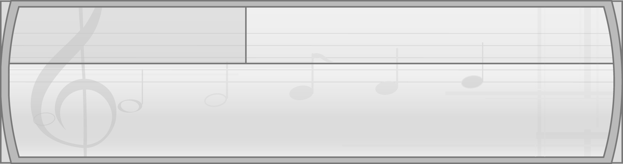
หน่วยการเรียนรู้ที่ 4 บทเพลงสร้างสรรค์

แผนการจัดการเรียนรู้ที่ 14 เพลงสอนใจ : เพลงข้ามถนน

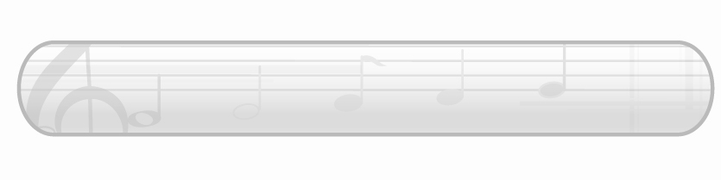
ชั้นประถมศึกษาปีที่ 2 เวลา 1 ชั่วโมง


มาตรฐานการเรียนรู้/ตัวชี้วัด

มาตรฐานการเรียนรู้
ศ 2.1 เข้าใจและแสดงออกทางดนตรีอย่างสร้างสรรค์ วิเคราะห์ วิพากษ์วิจารณ์คุณค่าดนตรี ถ่ายทอดความรู้สึก ความคิดต่อดนตรีอย่างอิสระ ชื่นชม และประยุกต์ใช้ในชีวิตประจำวัน
ตัวชี้วัด
ศ 2.1 ป.2/5 บอกความหมายและความสำคัญของเพลงที่ได้ยิน


จุดประสงค์การเรียนรู้สู่ตัวชี้วัด

1. อธิบายเกี่ยวกับข้อคิดที่ได้จากเพลงข้ามถนน (K)
2. ร้องเพลงข้ามถนน (P)
3. ชื่นชมการร้องเพลงข้ามถนนที่พร้อมเพรียงและไพเราะ (A)


สาระสำคัญ

เพลงสอนใจเป็นเพลงที่ให้ข้อคิด คติสอนใจ ซึ่งผู้ฟังสามารถนำมาประยุกต์ใช้ในการดำเนินชีวิตประจำวันได้


สาระการเรียนรู้

เพลงสอนใจ : เพลงข้ามถนน


คุณลักษณะอันพึงประสงค์

มีจิตสาธารณะ
ตัวชี้วัดที่ 8.1 ช่วยเหลือผู้อื่นด้วยความเต็มใจและพึงพอใจ โดยไม่หวังสิ่งตอบแทน

สมรรถนะสำคัญของผู้เรียน

ความสามารถในการใช้ทักษะชีวิต

ชิ้นงานหรือภาระงาน (หลักฐาน ร่องรอยแสดงความรู้)

- แผนภาพความคิดเกี่ยวกับประโยชน์ที่ได้จากเพลงข้ามถนน
- ชิ้นงานที่ 5 เรื่อง บทเพลงสร้างสรรค์

คำถามท้าทาย

 นักเรียนจะข้ามถนนอย่างไรจึงจะปลอดภัย

การจัดกิจกรรมการเรียนรู้

1. ครูเปิดเพลงข้ามถนนให้นักเรียนฟังจำนวน 1 รอบแล้วใช้คำถามเพื่อให้นักเรียนร่วมกันแสดง ความคิดเห็นเกี่ยวกับเพลงดังกล่าวดังนี้
นักเรียนรู้จักเพลงที่ได้ฟังหรือไม่ (รู้จัก/ไม่รู้จัก)
เพลงที่นักเรียนได้ฟังชื่อเพลงอะไร (ตัวอย่างคำตอบ เพลงข้ามถนน)
เพลงข้ามถนนมีความหมายเกี่ยวกับอะไร (ตัวอย่างคำตอบ การรู้จักข้ามถนนอย่างมีสติ ไม่ประมาทจะทำให้ตนเองปลอดภัย)
เพลงข้ามถนนมีจังหวะอย่างไร (ช้า/เร็ว)
เพลงข้ามถนนมีความสำคัญต่อมนุษย์ด้านใด (ตัวอย่างคำตอบ ให้ข้อคิดคติสอนใจ)
นักเรียนชอบฟังเพลงข้ามถนนหรือไม่ (ชอบ/ไม่ชอบ)
นักเรียนควรปฏิบัติตนเหมือนเนื้อหาในบทเพลงหรือไม่ เพราะอะไร (ตัวอย่างคำตอบ ควร เพราะจะทำให้ตนเองได้รับความปลอดภัยในการข้ามถนน)
2. ครูนำแผนภูมิเพลงข้ามถนนมาติดไว้บนกระดานแล้วปฏิบัติตามขั้นตอนต่อไปนี้
นำนักเรียนอ่านเนื้อร้องเพลงข้ามถนนทีละท่อนจนจบเพลง
นำนักเรียนร้องเพลงข้ามถนนทีละท่อนจนจบเพลง
นำนักเรียนปรบมือประกอบจังหวะพร้อมกับร้องเพลงข้ามถนน
ให้นักเรียนร้องเพลงข้ามถนนพร้อมทั้งปรบมือประกอบจังหวะพร้อม ๆ กันจำนวน 1 รอบ โดยมีครูคอยดูแลและแนะนำอย่างใกล้ชิด
3. ให้นักเรียนแบ่งกลุ่มตามความเหมาะสมแล้วให้แต่ละกลุ่มร่วมกันฝึกร้องเพลงข้ามถนนพร้อมทั้งปรบมือประกอบจังหวะจนทุกคนในกลุ่มสามารถร้องได้ถูกต้องพร้อมเพรียงกัน จากนั้นให้แต่ละกลุ่มออกมาร้องเพลงข้ามถนนให้ครูและเพื่อนกลุ่มอื่น ๆ ฟังทีละกลุ่มและเพื่อนกลุ่มที่ฟังกล่าวแสดงความรู้สึกชื่นชม การ ร้องเพลงข้ามถนนของเพื่อนกลุ่มที่แสดงจนครบทุกกลุ่ม หากพบข้อบกพร่องให้ครูให้คำแนะนำเพิ่มเติมเพื่อให้นักเรียนนำไปปรับปรุงแก้ไข
4. ครูและนักเรียนร่วมกันแสดงความคิดเห็นเกี่ยวกับประโยชน์ที่ได้จากเพลงข้ามถนน แล้วครูนำข้อมูลที่ได้มาเขียนสรุปลงในแผนภาพบนกระดานดังตัวอย่างต่อไปนี้
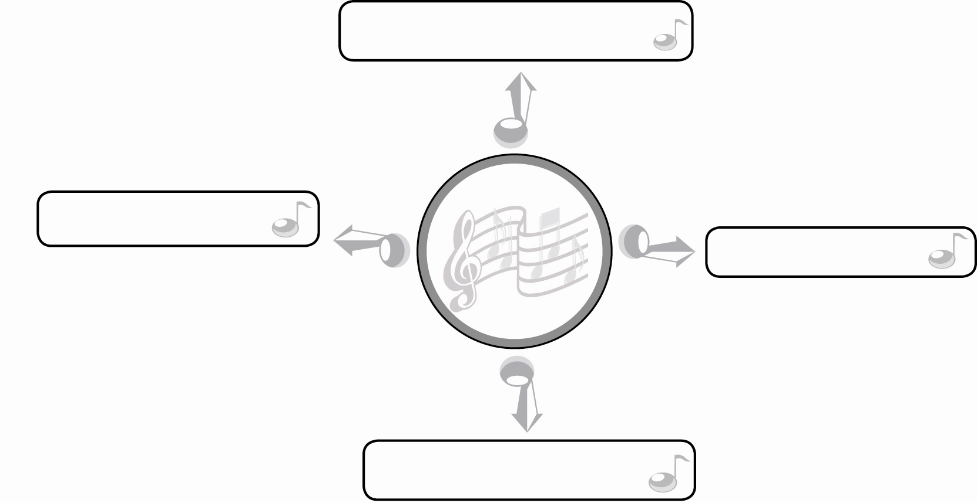
ประโยชน์ที่ได้จาก
เพลงข้ามถนน
ใช้เวลาว่างให้เกิดประโยชน์
เกิดความไม่ประมาท
ได้รับความสนุกสนาน
ได้ข้อคิด คติสอนใจ

5. ให้นักเรียนเลือกร้องเพลงที่ตนเองชอบคนละ 1 เพลง พร้อมบอกความหมายของเพลงดังกล่าวโดยให้ออกมาร้องให้เพื่อน ๆ ฟังทีละคนจนครบทุกคน
6. ให้นักเรียนและครูร่วมกันสรุปความรู้ ดังนี้
เพลงข้ามถนนเป็นเพลงสอนใจที่ให้ข้อคิดในการข้ามถนนด้วยความไม่ประมาท ทำให้ตนเองและผู้อื่นไม่เดือดร้อน
7. ให้นักเรียนร่วมกันแสดงความคิดเห็น โดยครูใช้คำถามท้าทาย ดังนี้
นักเรียนจะข้ามถนนอย่างไรจึงจะปลอดภัย
8. ให้นักเรียนทำชิ้นงานที่ 5 เรื่อง บทเพลงสร้างสรรค์


การจัดบรรยากาศเชิงบวก

1. ให้นักเรียนร่วมกันแสดงความคิดเห็นเกี่ยวกับเพลงข้ามถนนอย่างอิสระ
2. ให้นักเรียนร้องเพลงข้ามถนนอย่างอิสระ
3. ให้นักเรียนเลือกร้องเพลงที่ตนเองชอบอย่างอิสระ

สื่อการเรียนรู้

1. แถบบันทึกเสียง
2. เครื่องเล่นแถบบันทึกเสียง
3. แผนภูมิเพลงข้ามถนน
4. ชิ้นงานที่ 5 เรื่อง บทเพลงสร้างสรรค์
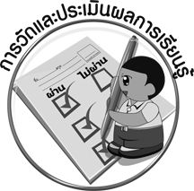
การวัดและประเมินผลการเรียนรู้

1. วิธีการวัดและประเมินผล
1.1 สังเกตพฤติกรรมของนักเรียนในการเข้าร่วมกิจกรรม
1.2 สังเกตพฤติกรรมของนักเรียนในการเข้าร่วมกิจกรรมกลุ่ม
1.3 ตรวจชิ้นงานที่ 5
2. เครื่องมือ
2.1 แบบสังเกตพฤติกรรมการเข้าร่วมกิจกรรม
2.2 แบบสังเกตพฤติกรรมการเข้าร่วมกิจกรรมกลุ่ม
3. เกณฑ์การประเมิน
3.1 การประเมินพฤติกรรมการเข้าร่วมกิจกรรม
ผ่านตั้งแต่ 2 รายการ ถือว่า ผ่าน
ผ่าน 1 รายการ ถือว่า ไม่ผ่าน
3.2 การประเมินพฤติกรรมการเข้าร่วมกิจกรรมกลุ่ม
คะแนน 9-10 ระดับ ดีมาก
คะแนน 7-8 ระดับ ดี
คะแนน 5-6 ระดับ พอใช้
คะแนน 0-4 ระดับ ควรปรับปรุง

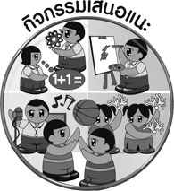
กิจกรรมเสนอแนะ

ให้นักเรียนแบ่งกลุ่มแล้วฝึกการแสดงบทบาทสมมุติเกี่ยวกับการปฏิบัติตนที่ดีในการข้ามถนนให้ปลอดภัยและออกมาแสดงให้ครูและเพื่อนกลุ่มอื่น ๆ ดูทีละกลุ่มจนครบทุกกลุ่ม


การประเมินผลตามสภาพจริง (Rubrics)

การประเมินชิ้นงานที่ 5 ให้ผู้สอนพิจารณาจากเกณฑ์การประเมินผลตามสภาพจริง (Rubrics)
เรื่อง บอกความหมายและความสำคัญของเพลง

เกณฑ์การประเมิน | ระดับคะแนน
เกณฑ์การประเมิน | 4 | 3 | 2 | 1
บอกความหมายและความสำคัญของเพลง | บอกความหมาย  และความสำคัญของ  เพลงได้สัมพันธ์กับหัวข้อที่กำหนดและแตกต่างจากที่ครูยกตัวอย่างมีการเชื่อมโยงให้เห็นถึงความสัมพันธ์กับตนเองและผู้อื่น | บอกความหมาย  และความสำคัญของเพลงได้สัมพันธ์กับหัวข้อที่กำหนด  และแตกต่างจาก  ที่ครูยกตัวอย่าง  แต่เชื่อมโยงให้  เห็นเฉพาะตนเอง | บอกความหมาย  และความสำคัญของเพลงได้สัมพันธ์กับหัวข้อที่กำหนดตามที่ครูยกตัวอย่าง แต่มีการดัดแปลงให้แตกต่าง | บอกความหมาย  และความสำคัญของเพลงได้สัมพันธ์กับ  หัวข้อที่กำหนดตามที่ครูยกตัวอย่าง


ข้อเสนอแนะของผู้บริหารสถานศึกษา

________________________________________________________________________________________________________________________________________________________________________________________________________________________________________________________________________________________________________________________________________________________________________________________________________________________________________________________________________________________________________________________________________________________________________________________________________________________________________________________________________________________________________________________________________________________________________________________________________________________________________________________________________________________________________________________________________________________________________________________________________________________________________________________________________________________________________________________________________________________________________________________________________________________________________________________________________________________________________________________________________________________________________________________________________________________________________________________________________________________________________________________________________________________________________________________________________________________________________________________________________________________________________________________________________________________________________________________________________________________________________________________________________________________________________________________________________________________________________________________________________________
________________________________________________________________________________________________________________________________________________________________________________________________________________________________________________________________________________________________________________________________________________________________________________________________________________________________________________________

ลงชื่อ__________________ (ผู้บริหารสถานศึกษา)
(__________________)
_____/_____/_____
บันทึกหลังการสอน

ผลการจัดการเรียนการสอน
________________________________________________________________________________________________________________________________________________________________________________________________________________________________________________________________________________________________________________________________________________________________________________________________________________________________________________________
________________________________________________________________________________________

ปัญหา/อุปสรรค
________________________________________________________________________________________________________________________________________________________________________________________________________________________________________________________________________________________________________________________________________________________________________________________________________________________________________________________________________________________________________________________________________________

แนวทางแก้ไข
________________________________________________________________________________________________________________________________________________________________________________________________________________________________________________________________________________________________________________________________________________________________________________________________________________________________________________________________________________________________________________________________________________

ลงชื่อ__________________ (ผู้บันทึก)
(__________________)
_____/_____/_____

